План работы детского объединения «Природа и фантазия».
Дата: 16.12.21г.; (2 группа, 7-10 лет)
Время по расписанию: Четверг - 13-00/13-40; 13-50/14-30; 14-40/15-20

Тема занятия | Мир бумаги и картона. «Знакомство с видом бумажной пластики оригами.
Содержание занятия: | Задание: На этом занятии поработаем с новым видом в технике оригами.
Содержание занятия: | 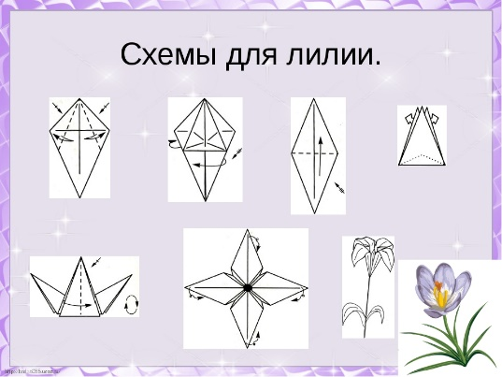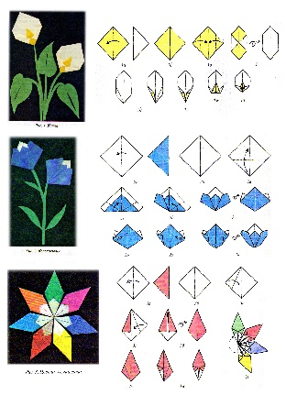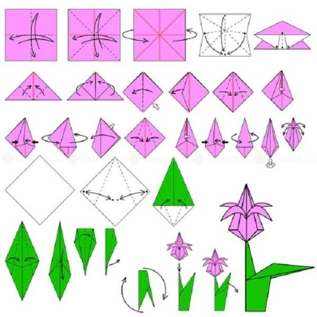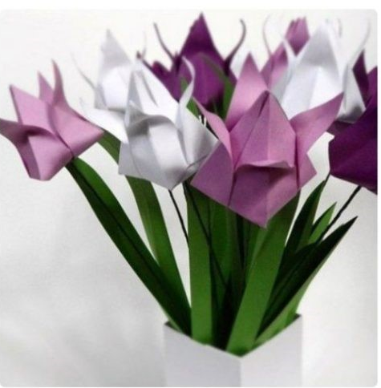
Содержание занятия: | Инструменты для использования: Вам понадобиться: иллюстрации готовых работ, картон белый (цветной), клей ПВА, шаблоны, бумага белая(цветная), карандаш простой, ластик.
Практическая работа: | Задание1. История появления «Оригами» – это японское искусство складывания из бумаги фигурок людей, животных, геометрических тел; это игровая технология, бумажный конструктор. Слово «Оригами» - японское. В переводе оно означает – «сложенная бумага», а также искусство складывания из бумаги, создание различных фигурок и декоративных композиций.  Издавна считается, что искусство оригами возникло в Японии после прихода в страну технологии изготовления бумаги.  Бумага для нас является привычным материалом, с которым мы сталкиваемся буквально на каждом шагу: раскрывая газету, читая книги, рассматривая альбомы. Редко кто задумывается о том, что бумага необыкновенное изобретение человека, одно из важнейших и величайших его завоеваний. Она была впервые получена во втором веке в Китае. Считается, что бумагу изобрёл Цай-Лунь, официальной датой появления бумаги считается 105 год. Китайский чиновник Цай-Лунь доложил императору о технологии производства. В течение многих веков перед его изобретением в древнем китайском храме Гуэ-Фэнг паломники ежегодно возжигали курение. Китайцы долго держали в секрете рецепт получения бумаги, чтобы сохранить монополию на её изготовление и обеспечить рынки сбыта за границей - в Средней Азии, Японии, Кореи.  В 610 году странствующий буддийский монах Дан-Хо, открыл японским монахам секрет изготовления бумаги, сырьем для изготовления бумаги служили коконы тутового шелкопряда, древесная кора, стебли бамбука, конопля и тряпье.  Применяя различные технологические способы, дающие возможность экономить немало хвойной древесины, бумажники создают новые виды бумаги. В настоящее время начата выработка синтетической бумаги, ведутся поиски производства бумаги из стекла, полимерной плёнки, чтобы изменить технологию, увеличить её производство и сэкономить лес. Некоторые историки полагают, что искусство оригами было и в других странах. Но только в Японии это искусство проникло почти во все сферы жизни человека - театр, образование, приятный и полезный досуг
Форма обратной связи | Предоставить фото выполненной поделки в WhatsApp. По номеру телефона 89014139509

